Migration de la base de données SWISS :

1. Exportation de la base données :

* Tout d’abord nous allons convertir le fichier Access .mdb en .sql à l’aide du logiciel Access To MySQL téléchargé sur le site : <http://www.bullzip.com/products/a2m/info.php>
* Sélectionner et nommer votre fichier à convertir.

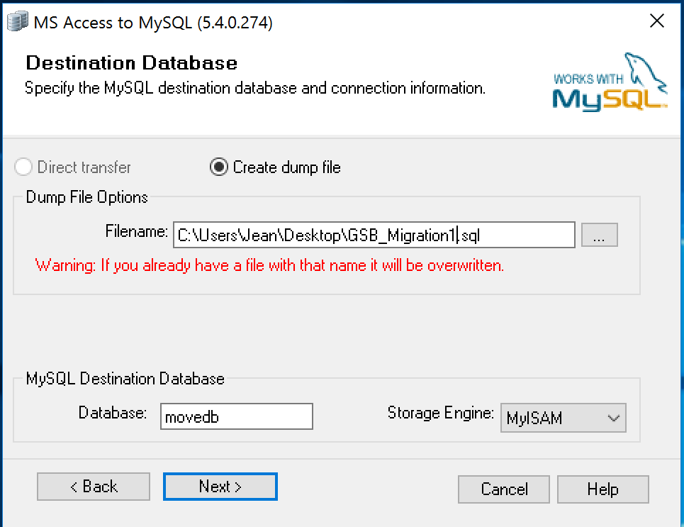

* Sélectionner toutes les tables : Select All

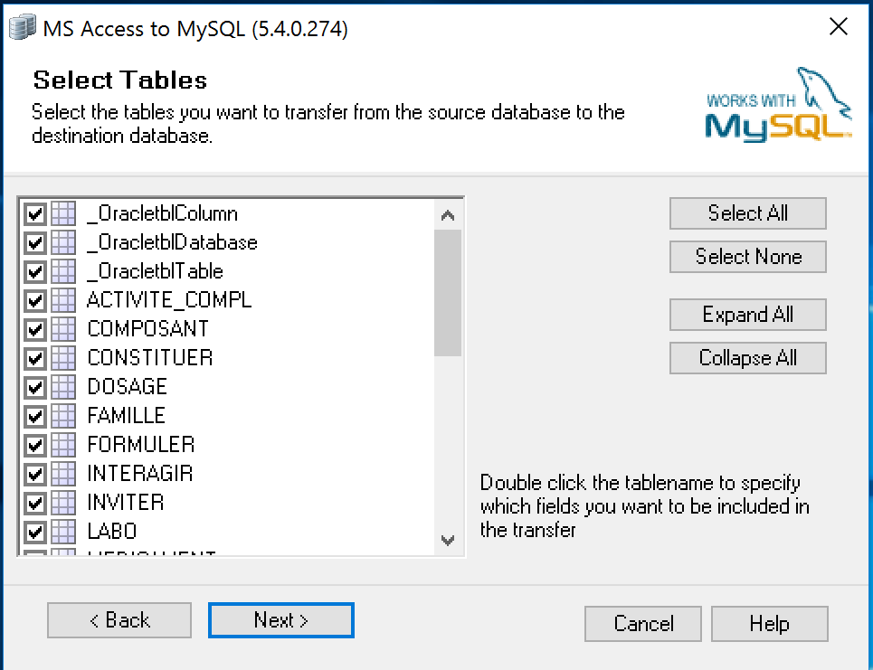

* Exécuter le convertisseur : RUN NOW

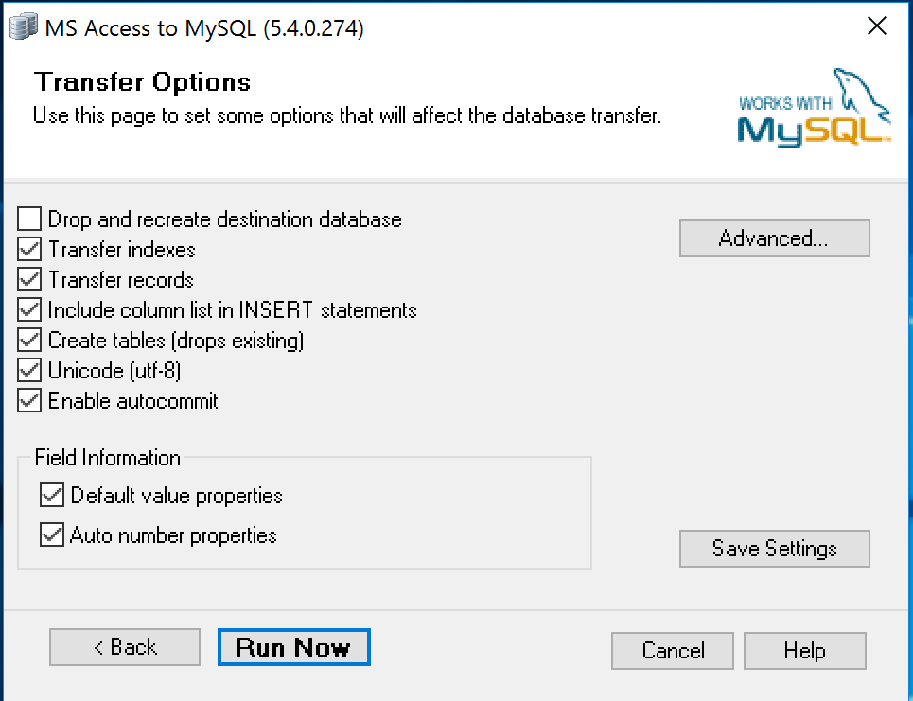

* Après la convention de notre fichier.sql est disponible au chemin spécifié.

1. Ouverture du fichier sous Oracle SQL Developper :

* Fichier -> Ouvrir

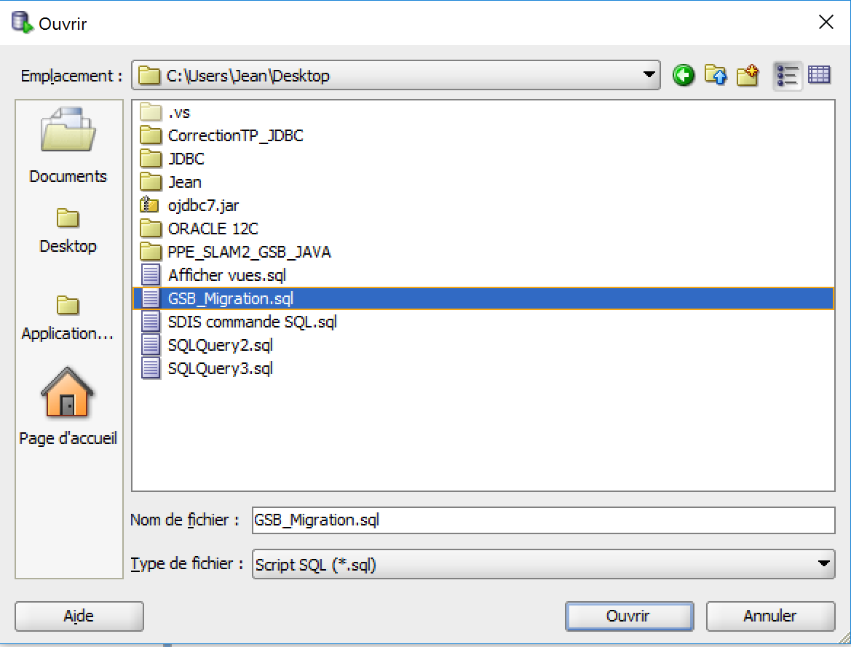

* SQL Devlopper ouvre alors le script sql :

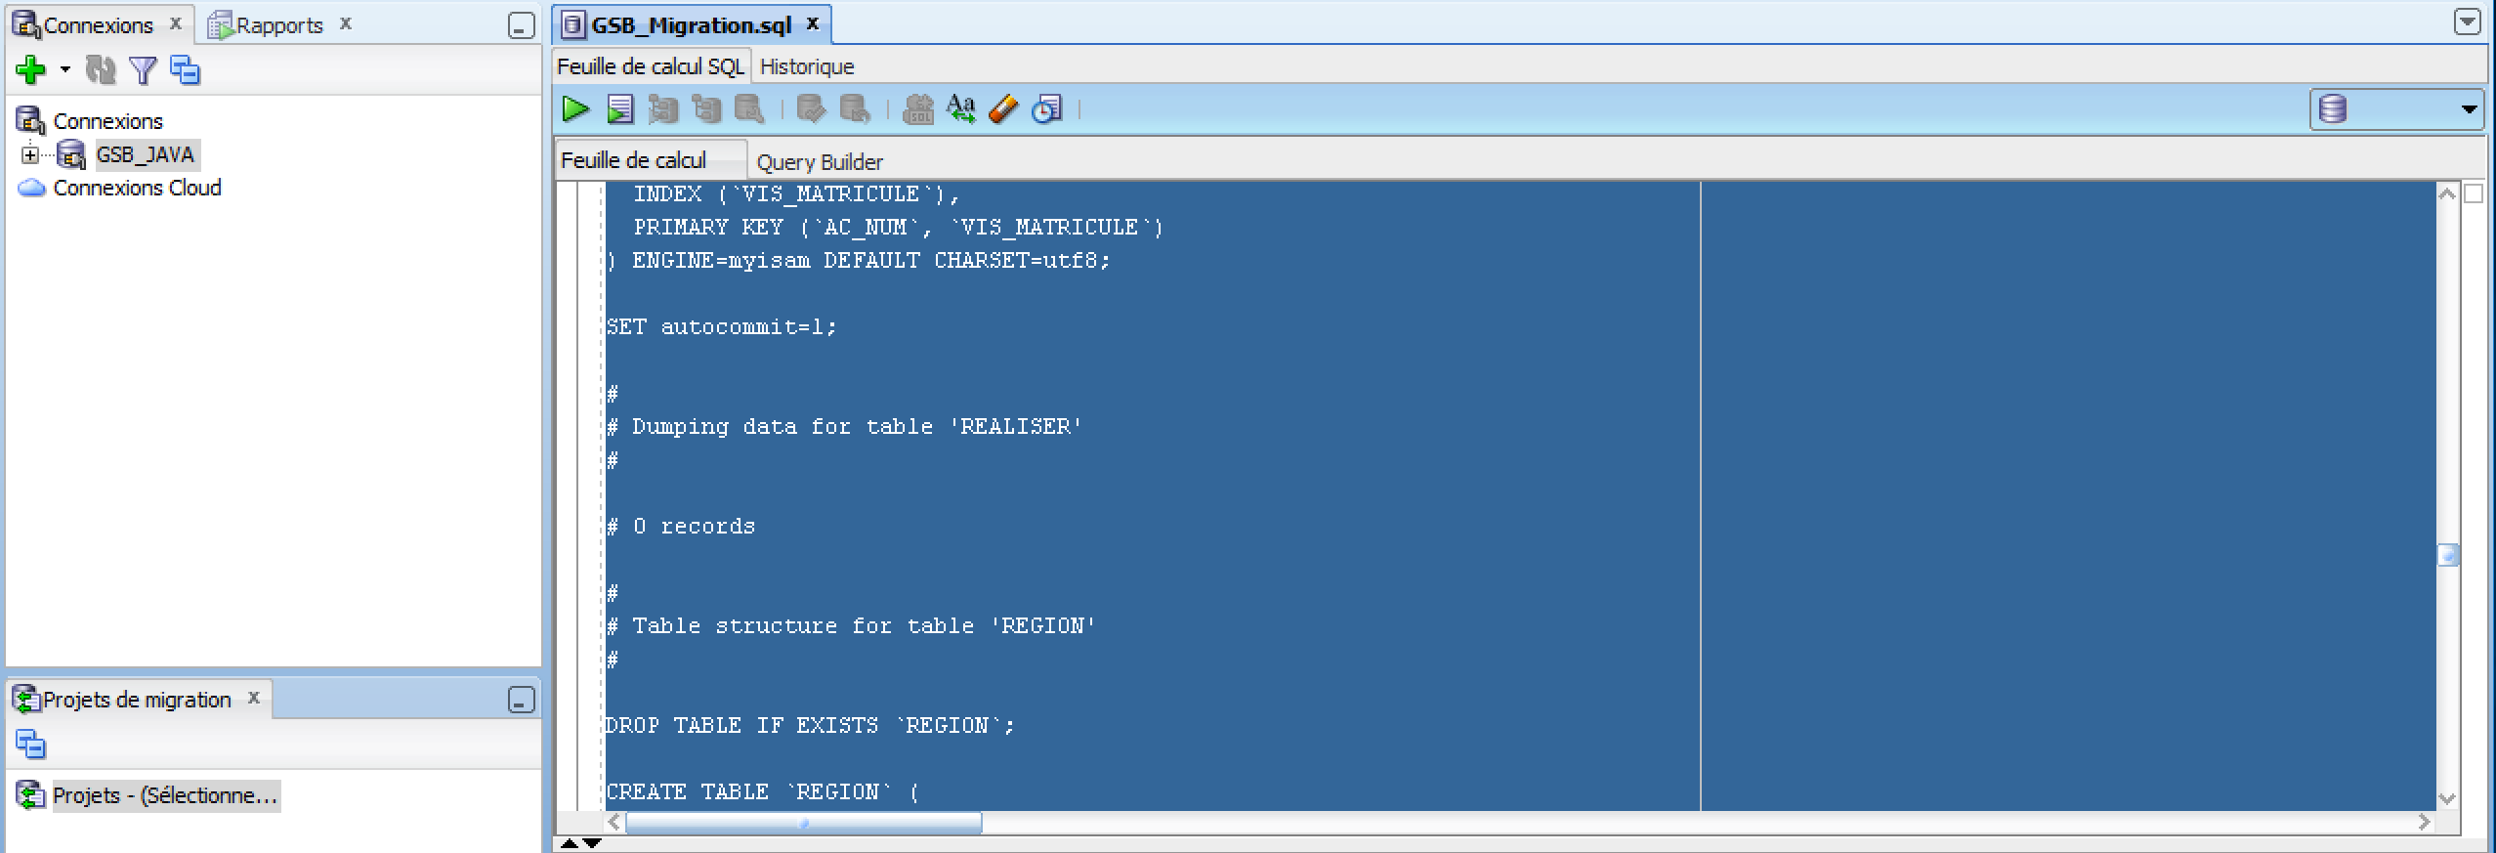

* Sélectionner la totalité du script et cliquer « Exécuter (ctrl+Entré) » :

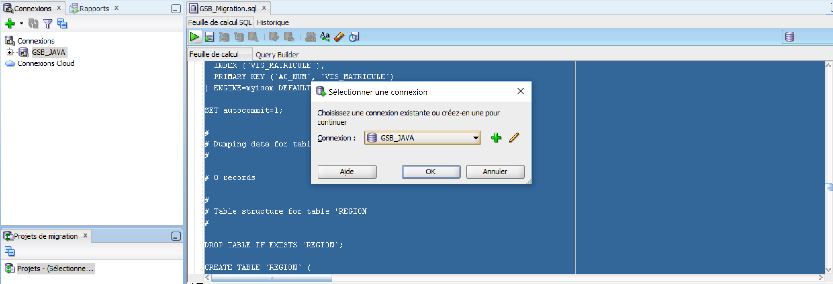

* Dans la fenêtre sortie de script les informations concernant l’exécution du fichier s’affichent :

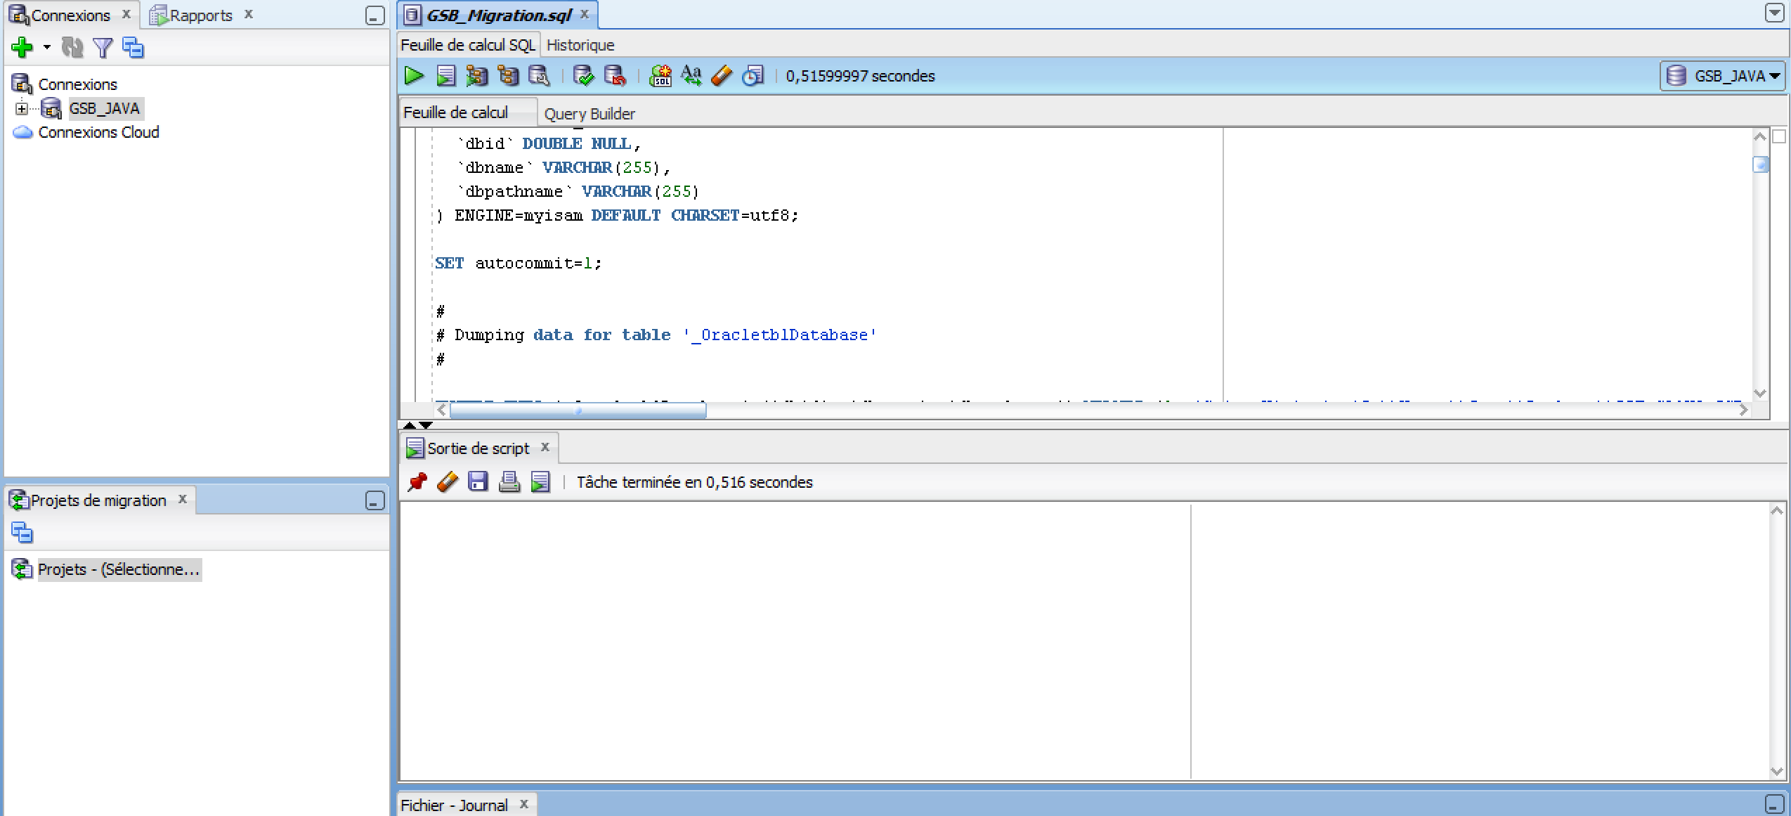

* Si aucune erreur n’est détectée dans la fenêtre de sortie le script a bien été importé.